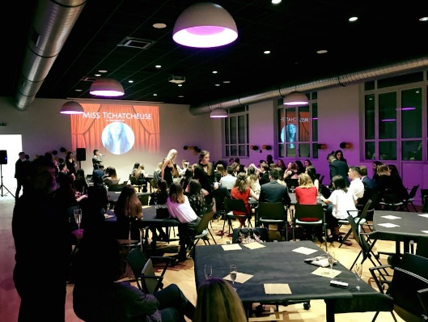

La 4S TOURS TENNIS DE TABLE,
Son Président Alexandre DEGEORGE,
Et les membres du Comité Directeur,

Sont heureux de vous inviter au :

« Lancement de la saison 2022/2023… »

Vendredi 16 Septembre 2022 – 19h30

Assemblée Générale Ordinaire
Présentation de la Saison 2022/2023

Vous êtes cordialement invités à ce lancement de saison qui se tiendra

A l’Espace LE HQ (impasse du palais – entre Poste et Palais de Justice – Boulevard Béranger à Tours)

